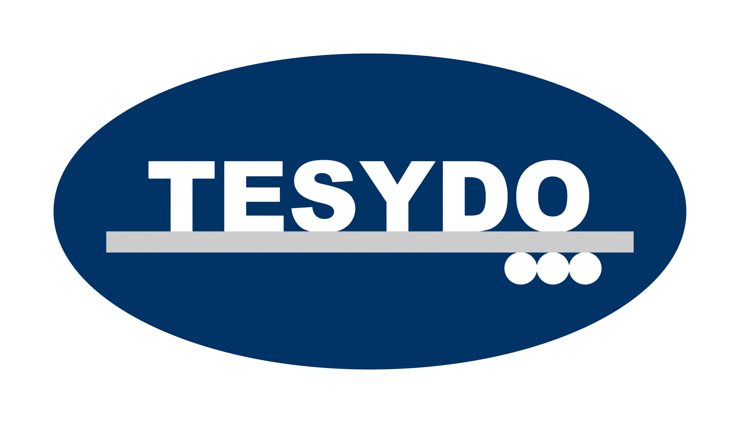
TESYDO, s.r.o.
Mariánské nám. 1, 617 00 Brno, Česká republika (CZ)
*/ Člen AIO, HK, TNK, CWS ANB (člen EWF, IIW a IAB) /*
*/ Member of AIO, HK, TNK, CWS ANB (member of EWF, IIW and IAB) /*
Technická, školící, zkušební, certifikační a inspekční činnost
Technical, training, testing, certification and inspection activity
Zkušební orgán, Certifikační orgán, Inspekční orgán
Testing Body, Certification Body, Inspection Body

AO 263 / NB 2378

NABÍDKA ZVÝŠENÍ KVALIFIKACE
SVÁŘEČSKÉHO PERSONÁLU
pro svařování betonářských ocelí

Cílová kvalifikace : KVALIFIKOVANÝ SVÁŘEČSKÝ DOZOR
PRO OBLAST SVAŘOVÁNÍ BETONÁŘSKÝCH OCELÍ
dle ČSN EN ISO 17660-1,2

Doklad o kvalifikaci: Diplom EWF (vydává CWS ANB)

Funkce: svářečský dozor pro oblast svařování betonářských ocelí

Činnost ve firmě: kvalifikované zajišťování úkolů svářečského dozoru vyplývajících z ČSN EN ISO 17 660-1,2

Příprava personálu dle Dokumentu: doc. EWF 544-01 (CWS ANB: TP C 027)

Rozsah specializačního kurzu: 20 hodin + závěrečná zkouška (celkem 3 dny)

Forma studia: denní (8 hodin denně)

Předpoklady pro přijetí do přípravného kurzu:

Řádné vzdělání podle pravidel EWF pro svářečské dozory | Požadovaná praxe
DIPLOM IWS/EWS | Není zvláštní požadavek
DIPLOM IWT/EWT | Není zvláštní požadavek
DIPLOM IWE/EWE | Není zvláštní požadavek

Předpoklady pro připuštění ke zkoušce:

1. | Absolvování specializačního kurzu pro svařování betonářských ocelí | Zvláštní okolnosti posuzuje zkušební komise
2. | Účast ve specializačním kurzu min 90 % výcvikového programu | Zvláštní okolnosti posuzuje zkušební komise

Termíny a ceny v roce 2015:

Termín: |  | Cena  (bez DPH)
Dle programu školení a vzdělávání | var. symbol:
Před nástupem do specializačního kurzu předloží účastník příslušný Diplom svářečského technika (IWS/EWS, IWT/EWT, IWE/EWE)

Termíny vyhledejte v RÁMCOVÉM PROGRAMU ŠKOLENÍ (vzdělávání)
pro r. 2015 !!!

Závazná přihláška – formulář – viz www.tesydo.cz

Informace: Ing. Jan Opletal e-mail: opletal@tesydo.cz
tel.: 511 188 904, mob.: 603 576 904
Mgr. Martina Pavlicová e-mail.: pavlicová@tesydo.cz
tel.: 511 188 902

Ing. Pavla Mášová e-mail: masova@tesydo.cz
tel.: 511 188 904

Adresa: | Tel. / fax / záznam: 511 188 902 | IČ: | Bankovní spojení: ČS, a.s. Brno
TESYDO, s.r.o.  Mariánské nám. 1  617 00 BRNO | Telefon: 511 188 903, 904, 907 | 26962969 | č. účtu: 000000 – 2052325359/0800
TESYDO, s.r.o.  Mariánské nám. 1  617 00 BRNO | e - mail: info@tesydo.cz | DIČ: | Registrace u Krajského soudu v Brně
TESYDO, s.r.o.  Mariánské nám. 1  617 00 BRNO | Internet: www.tesydo.cz | CZ 26962969 | v oddílu C, vložce č. 48253
TECHNICKÉ SYSTÉMOVÉ DOZORY ● TECHNICAL SYSTEM INSPECTIONS

